Протокол № 12
заседания членов Совета Некоммерческого партнерства «Межрегиональное объединение дорожников «СОЮЗДОРСТРОЙ»

г. Москва 10 мая 2016 года

Форма проведения: очная

Присутствовали члены Совета: Кошкин Альберт Александрович – Президент ОАО «Сибмост», Хвоинский Леонид Адамович – генеральный директор СРО НП « МОД «СОЮЗДОРСТРОЙ», Андреев Алексей Владимирович – генеральный директор ОАО «ДСК «АВТОБАН», Нечаев Александр Федорович – Председатель Совета директоров ООО «Севзапдорстрой», Рощин Игорь Валентинович – Первый заместитель генерального директора ОАО «Дорисс», Любимов Игорь Юрьевич – генеральный директор ООО «СК «Самори», Лилейкин Виктор Васильевич – генеральный директор ЗАО «Союз-Лес», Данилин Алексей Валерьевич – Исполнительный директор ООО «Магма 1», Вагнер Яков Александрович – Генеральный директор ООО «Стройсервис», Абрамов Валерий Вячеславович – генеральный директор ЗАО «ВАД», Власов Владимир Николаевич – генеральный директор ПАО «МОСТОТРЕСТ».

Повестка дня:

1. Рассмотрение заявлений ООО «АВТОБАН-МОСТОТРЕСТ-СЕВИС» и ООО «КИТ-ресурс» о приеме в члены СРО НП «МОД «СОЮЗДОРСТРОЙ» и выдаче свидетельств о допуске;

По первому вопросу: слово имеет генеральный директор НП «МОД «СОЮЗДОРСТРОЙ» Хвоинский Л.А. - предлагаю принять в члены СРО и выдать Свидетельства о допуске по заявленным видам работ, которые оказывают влияние на безопасность объектов капитального строительства ООО «АВТОБАН-МОСТОТРЕСТ-СЕВИС» и ООО «КИТ-ресурс».

по заключению комиссии по рассмотрению заявлений о допуске, документы полностью соответствуют требованиям к выдаче Свидетельств о допуске, установленных в нашем Партнерстве.

Решили: принять в члены и выдать Свидетельства о допуске по заявленным видам работ, которые оказывают влияние на безопасность объектов капитального строительства ООО «АВТОБАН-МОСТОТРЕСТ-СЕВИС» и ООО «КИТ-ресурс».

Голосовали:
За – 11 голосов, против – нет, воздержался – нет.

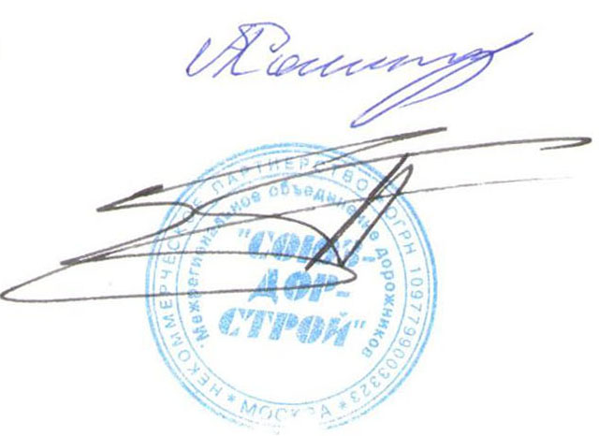
Председатель Собрания Кошкин А.А.

Секретарь Собрания Суханов П.Л.

